Варшавская Е.

социальный феномен сибирской “фазенды”

“Россия – это страна шести соток”

Максим Соколов
(вместо эпиграфа)

“Огород”, “сад”, “мичуринский участок”, “фазенда”, “дача” - как только не называют те несколько соток земли, которыми владеет городская семья. Социально-экономическое значение этого явления таково, что позволило одну из отечественных журналистов, известному мастеру афористично-саркастических высказываний, назвать Россию страной шести соток. И, пожалуй, в этом нет большого преувеличения.
Оглянемся вокруг. Магазины “Все для сада и огорода” по частоте, с которой они встречаются на улицах российских городов, уступают, пожалуй, только, автомагазинам. Рубрика или передача типа “Ваши шесть соток” стала практически обязательным атрибутом любого средства массовой информации, а книжные полки забиты литературой для начинающих дачников. Режим работы большинства предприятий и организаций с началом дачного сезона меняется, подчиняясь интересам садоводов и огородников. Дни, выделяемые для посадки, обработки и уборки картофеля, стали неписаным правилом, которое неукоснительно соблюдается руководством и государственных, и частных предприятий (в отличие от требований многих статей КЗОТа).
Политики вынуждены считаться с дачным сезоном, определяя даты выборов. Вспомним хотя бы, сколько агитационных сил было положено летом 1996 г. во время президентских выборов, чтобы побудить горожан оторваться от работы на земле и явиться на избирательные участки. Политологи связывают с динамикой садово-дачных работ сезонность социальных выступлений трудящихся. Социологи оценили дачный “бум” 70-х годов как проявление “приватизации” образа жизни советского человека, как его попытку, нередко неосознанную, вырваться из жестких рамок зарегулированной государством общественно-производственной жизни.
Аксиоматичным стало утверждение, что важным условием обеспечения жизнедеятельности российских семей (особенно в современных условиях) является работа на своем земельном участке. Одновременно высказывается мнение, что самообеспечение продуктами питания – это поведение нерыночного типа, к которому прибегает значительная часть населения в новых условиях.
В статье предполагается проанализировать основные характеристики социального феномена российской “фазенды”, роль и значение подсобного хозяйства в семейной экономике. Статья написана на материалах ………….

ДОМОХОЗЯЙСТВА – ДАЧНИКИ И “БЕЗЗЕМЕЛЬНЫЕ” ДОМОХОЗЯЙСТВА (или ЗАЧЕМ И ПОЧЕМУ?)

Труд городского жителя на земле стал массовым социальным явлением. В ходе нашего опроса две трети домохозяйств (67 %) ответили, что пользовались в течение 12 месяцев какой-либо землей.
Зачем же одним домохозяйствам земельный участок и почему другие не имеют его? Что определяет поведение семей, когда они делают свой выбор “иметь или не иметь?” Попытаемся ответить на эти вопросы.

Таблица ..
Распределение ответов на вопрос “Какое значение имеет для Вас подсобное хозяйство?” и размер среднедушевого дохода семей

Варианты  ответов | Отметили  как  1 ранг  (%) | Отметили как 2 ранг  (3 наиболее  распространенных выбора – %) | Доход на 1 члена семьи (руб.)*
Основной источник пропитания для семьи | 51 | Допол. продукты – 50  Хобби – 17  На “черный день” - 16 | 468
Дополнительные продукты  для семьи | 35 | Хобби – 35  На “черный день” – 29  Основ. продукты -13 | 642
Хобби, отдых, нам нравится  этим заниматься | 9 | Допол. продукты – 65  Основ. продукты –13  На “черный день” - 10 | 785
источник существования на “черный день” | 3 | …** | 510
источник денежного дохода | Менее 1 | …** | …**
* Среднедушевой доход приведен для семей, выбравших соответствующий вариант ответа в качестве 1 ранга.
** Привести распределение выборов 2 ранга, а также рассчитать размер среднедушевого дохода не возможно в виду незначительного объема подвыборок.

Отвечая на вопрос “Какое значение имеет для Вас подсобное хозяйство?”, половина (51 %) респондентов отметила, что это основной источник пропитания для семьи. Ещё для трети (35 %) семей дача дает дополнительные продукты к столу. Третьим по распространенности выборов стал ответ, что дача – это “хобби, отдых, нам нравится этим заниматься” (9 %). Варианты “дача – это источник существования на “черный день” и “дача – источник денежного дохода” были отмечены в незначительном числе случаев (3 % и менее 1 % соответственно). Следует подчеркнуть, что выбор второго ранга не образует внутренне противоречивых сочетаний с первым выбором, а чаще всего дополняет (например, хобби + дополнительные продукты) или усиливает (например, основные продукты + дополнительные продукты) его. Таким образом, для подавляющего большинства домохозяйств садовый участок нужен прежде всего как источник продуктов питания, а труд на нем стал способом выживания путем самообеспечения семьи некоторыми продуктами. Лишь для незначительной части семей дача имеет в первую очередь гедонистическое значение.
Однако, представляется весьма любопытным, что домохозяйства, для которых подсобное хозяйство имеет, по их оценкам, разное значение, очень незначительно различаются между собой по совокупным затратам времени на его ведение. “Прагматики” тратят на садово-огородные работы практически столько же времени, сколько и “гедонисты” (161 и 139 часов). Не различаются они между собой и с точки зрения “плодотворности” труда: семьи, для которых дача – это хобби и отдых, и те, для которых она – основной или дополнительный источник продуктов питания, производят на своих земельных участках абсолютно одинаковую долю потребляемого ими картофеля и овощей. С учетом этих обстоятельств можно сказать, что и для тех, и для других семей дача – это прежде всего место работы, а не отдыха.
Из сказанного выше следует вывод (хотя его нельзя назвать бесспорным), что “разное значение” подсобного хозяйства является таковым прежде всего с точки зрения его вербализации и приписываемого ценностного смысла труду на земле. Оно не влияет на поведение тех, кто имеет земельный участок.
Вместе с тем домохозяйства, для которых садово-огородный участок имеет различное ценностное значение, существенно различаются между собой по уровню среднедушевого дохода. Так, доход на 1 человека в семьях, для которых дача – это в первую очередь хобби и отдых, в 1,7 раза больше, чем в тех из них, для которых она является прежде всего основным источником продуктов питания (785 и 468 руб.).
Размер среднедушевого дохода определяет и оценку значимости подсобного хозяйства как источника обеспечения семьи. Среднедушевой доход домохозяйств, для которых продукты, выращенные на своих земельных участках, важны в качестве источника дохода, составляет 524 руб. Аналогичный показатель семей, для которых эти продукты не очень важны и не важны, равен 737 руб. (в 1,4 раза больше).

Таблица ..
Распределение ответов на вопрос “Почему Вы не пользовались землей (или не имеете землю) для ведения подсобного хозяйства?”
и размер среднедушевого дохода семей

Варианты  ответов | %* | Доход на  1 члена семьи (руб.)
У нас нет возможности заниматься этим по состоянию здоровья | 38 | 443
У нас нет средств этим заниматься | 38 | 400
У нас нет возможности получить землю | 12 | 501
Мы не хотим заниматься этим | 12 | 1006
Мы не нуждаемся в этом | 11 | 972
У нас нет времени заниматься этим | 11 | 715
* Т.к. респондент мог выбрать несколько вариантов ответов, то сумма больше 100.

Домохозяйства, не имеющие земельных участков, можно разделить на две неравные группы. Семьи из первой многочисленной группы (назовем её условно, вынужденные отказники) не имеют возможности (физической или финансовой) для того, чтобы обзавестись землей. Вторая группа семей, численность которой значительно меньше (по крайней мере в 3 раза), не хочет и (или) не нуждается в содержании подсобного хозяйства (отказники-добровольцы).
В группе вынужденных отказников, не имеющих возможности содержать садово-огородный участок по состоянию здоровья, большинство (около 80 %) составляют семьи неработающих пенсионеров пожилого возраста. ……
Домохозяйства из выделенных групп существенно различаются по размеру среднедушевого дохода. Разрыв в его уровне в семьях, не желающих иметь и не нуждающихся в земельных участках, и в домохозяйствах, не имеющих возможности обзавестись дачей или огородом, достигает 2,0-2,5 раз. Следует обратить внимание на тот факт, что доход на 1 человека в семьях, не имеющих средств для обзаведения подсобным хозяйством, даже меньше, чем в тех, для которых дача является основным источником пропитания (400 и 468 руб. соответственно). исходя из этого, можно предположить, что земельный участок для них был бы весьма необходимым, но низкий текущий уровень доходов не позволяет таким домохозяйствам приобрести его.
Таким образом, доход домохозяйства (точнее говоря, его среднедушевой уровень) позволяет одним семьям отказаться от содержания подсобного хозяйства и труда на нем, а других лишает возможности приобрести земельный участок. Иначе говоря, богатые не имеют, потому что не хотят, бедные – потому что не могут.

Что же определяет решение семьи “иметь или не иметь” земельный участок?
Среднедушевой доход семей, имеющих и не имеющих землю, одинаков (560 и 549 руб.). НО, как уже было сказано, он существенно различается внутри каждой группы в зависимости от значения, которая семья придает своему подсобному хозяйству, или от причины, по которой она не имеет его. Т.е. можно предположить, что размер дохода домохозяйства, с одной стороны, не определяет выбор семьи в отношении “обзаведения” землей, но, с другой, от него зависят причины отказа от содержания подсобного хозяйства и отношение к нему. В этом смысле показательным является поведение обеспеченных семей. По экономическим параметрам они могут позволить себе не содержать садово-огородный участок. Однако чтобы это произошло, требуется ни один год социальной стабильности на уровне государства и устойчивого финансового положения домохозяйства. У российских семей такого времени ещё не было. Пока у обеспеченных семей мы наблюдаем лишь изменение вербальной оценки значения подсобного хозяйства, которое не только не привело ещё к принятию решения “не иметь” земельный участок, но и к изменению поведения на даче, на которой они по-прежнему трудятся, а не отдыхают. Так, две трети семей, среднедушевой доход которых был 1000 руб. и более, имели дачу, что совпадает с данным показателем в целом по всей выборке. Причем на ней они производят столько же продукции (относительно доли в общем объеме потребления), как и семьи с более низким уровнем доходов. Трудятся они на земельных участках столько же времени, что и другие домохозяйства. Однако оценки значения подсобного хозяйства в обеспеченных семьях иные: как основной источник пропитания его назвали 26 % (в среднем по массиву 51 %), как хобби и отдых – 23 % (в среднем 9 %).

Давайте подсчитаем (или о затратах и результатах)

Логичное и даже обязательное с точки зрения экономиста предложение подсчитать, а затем и сопоставить издержки (временные и финансовые), связанные с обеспечением функционирования подсобного хозяйства, и полученные результаты, в данном случае наталкиваются на существенные ограничения. Дело в том, что подсобное хозяйство, как и вся сфера домашней экономики, лежит в области неизмеримой экономики, или того, что К. Поланьи назвал субстантивной экономикой (substantive economy). Здесь “…царствует не экономика, сопряженная с рациональным (денежным) просчетом вариантов использования ограниченных ресурсов. … Действия человека в такой экономике обусловлены существенно иными мотивами, нежели … максимизация прибыли или благосостояния”. Базовым мотивом выступает жизнеобеспечение человека и его семьи, в т.ч. и на длительную перспективу. Такое поведение нельзя назвать иррациональным, скорее здесь действуют иные принципы рациональности, которые тесно переплетены с традиционными и ценностными элементами. В этом случае “рыночный” труд и труд в саду и на огороде не исчисляются в одном эквиваленте. Более того, труд в подсобном хозяйстве, а нередко и затраты на его ведение, и выращенный урожай просто не измеряются деньгами. Такая очевидная, на первый взгляд, идея об их количественной оценке не приходит человеку в голову. Поведение наших респондентов, когда они отвечали на вопросы анкеты о денежных расходах на ведение подсобного хозяйства, красноречиво подтвердило эти положения. Поэтому приводимые ниже расчеты и количественные оценки не следует рассматривать как попытку определить рентабельность и эффективность подсобного хозяйства. Это описание элементов данного социального явления, его феноменология.

Прежде чем охарактеризовать денежные и временные затраты, связанные с ведением подсобного хозяйства, опишем основные параметры поля, на котором разворачивается “битва” за семейный урожай.
Размер земельного участка. Размеры садовых участков горожан не велики. Средний размер подсобного хозяйства чуть менее 8 соток (7,9 сотки). Традиционные “6 соток” (точнее 5-6 соток) имеет почти треть городских семей-дачников (31 %). Пятая часть семей (21 %) трудится на еще более маленьких участках размером 3-4 сотки. Земельные площади размером более 10 соток использовали для ведения подсобного хозяйства 17 % домохозяйств.
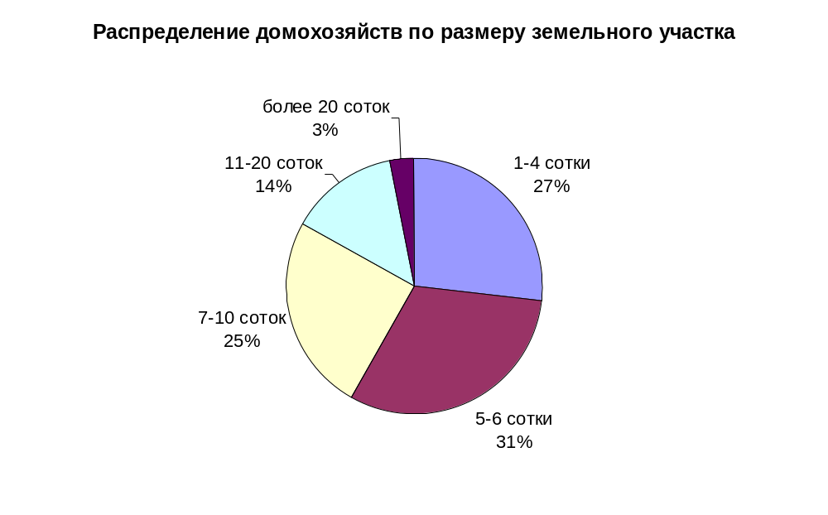“Возраст” земельного участка. Средний срок пользования земельным участком составляет 14 лет. При этом четверть семей (24 %) можно отнести к новичкам в сфере земледелия – они пользуются землей 1-4 года. С другой стороны, около 15 % семей имеют огромный опыт по обработке земли, поскольку пользуются своим земельным участком 30 и более лет. В целом же, “возраст” земельных участков половины домохозяйств не превышает 10 лет. Эти данные подтверждают известный факт массового обзаведения дачами и землей в конце 80-х – начале 90-х годов, который практически приобрел масштабы “социальной эпидемии”.
В большинстве случаев (59 %) домохозяйства являются владельцами земельных участков. Кроме того, в пятой части случаев семьи используют землю, выделенную предприятием или организацией (22 %), или пользуются землей, принадлежащей родственникам (21 %). Гораздо реже работа ведется на земле, взятой в аренду (7 % случаев).
Ответы на данный вопрос позволили не только определить юридическо-правовые условия, на которых домохозяйства пользуются землей, но и оценить, что, по крайней мере, около 10 % семей имеют несколько земельных участков.

Приведем некоторые сведения о финансовых и временных затратах горожан на ведение подсобного хозяйства.
Плата за землю. Прежде всего следует отметить, что почти треть (29 %) семей ответили, что не платили за использование земли в течение года. Половина из них (52 %) пользовалась землей, принадлежащей родственникам. Можно предположить, что последние и вносили плату за землю. 40 % домохозяйств, пользующихся землей бесплатно, являются её владельцами. В отношении их следует заметить, что бесплатность пользования землей, возможно, во многом связана с тем, что около 60 % таких семей имеют приусадебные земельные участки, расположенные непосредственно рядом с домом, в котором они живут.
Средняя плата за землю (для домохозяйств, назвавших какую-либо сумму) составляет 160 рублей, или 24 рубля за 1 сотку. Последний показатель, с одной стороны, соответствует реально сложившейся в Кемерове плате за землю, однако, с другой стороны, имеет трудно объяснимый размах вариации (от 0, 2 руб. до 250 руб. за сотку). Следует отметить, что сотка земли, выделенная предприятием, стоит в среднем в 1,3-1,5 раза дешевле, чем земля, которой семья владеет или арендует (19, 25 и 28 руб. соответственно).
“Прочие” расходы. Ведение подсобного хозяйства предполагает, кроме платы за землю, ещё целый ряд расходов, а именно, расходы на дорогу, на покупку семян, рассады, саженцев, удобрений, затраты на аренду оборудования, на оплату наемного труда и пр. (далее мы будем называть их “прочими расходами”). Мы просили респондентов подсчитать эти расходы. Пятая часть семей (21 %) ответила, что не имеет вообще названных выше расходов, из чего следует, что свое подсобное хозяйство они ведут в основном на условиях самообеспечения, т.е. используют только труд членов домохозяйства, выращенную дома рассаду, полученные “естественным” путем удобрения и т.д. По мнению исследователя, полное самообеспечение вряд ли возможно (рассаду надо выращивать из семян, получение которых в сибирских условиях весьма затруднительно, обычно необходимы химические средства защиты растений), поэтому скорее всего в большинстве случаев за этой группой ответов стоят не абсолютно нулевые расходы, а совсем не большие затраты, которыми могут пренебречь даже домохозяйства с низкими уровнем доходов.
Средние “прочие” расходы для семей, указавших определенную сумму, составили около 400 рублей. Причем в половине домохозяйств они не превысили 200 рублей. Только 6 % семей отметили, что расходы на ведение подсобного хозяйства превысили 1000 рублей.
Общие затраты на ведение подсобного хозяйства. Подсчитаем суммарные расходы, сложив ответы на рассмотренные выше вопросы о плате за землю и о “прочих” расходах. На диаграмме представлено распределение домохозяйств по размеру суммарных затрат на ведение подсобного хозяйства.
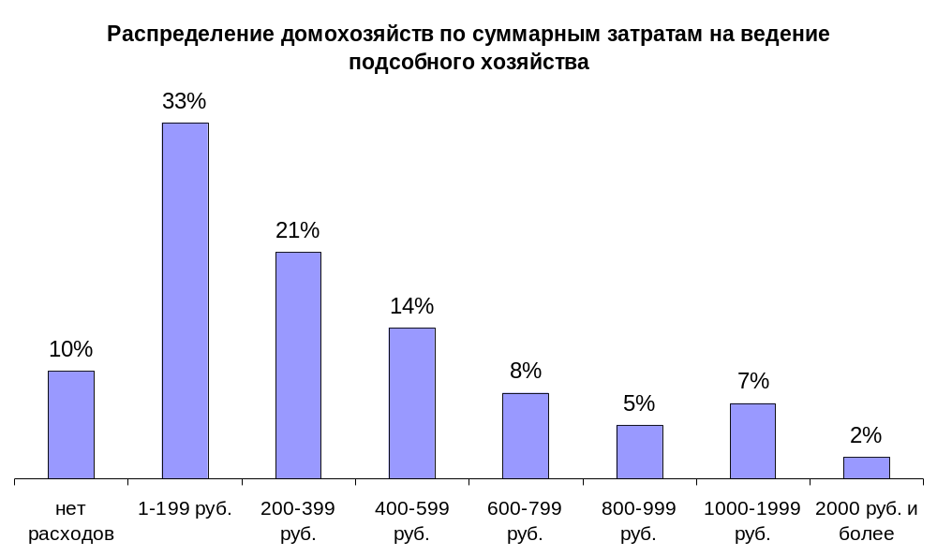

10 % семей опровергают основы практически любой экономической теории, получая без материальных затрат материальные ценности в виде продуктов питания. им “противостоят” примерно столько же семей, расходующие на содержание дач более 1000 руб. Средние суммарные расходы семей (без учета не имеющих затрат) на ведение подсобного хозяйства в течение года составили 464 руб. При этом каждая вторая семья уложилась в сумму, не превышающую 300 руб.
Можно предположить, что величина рассматриваемых расходов зависит, по крайней мере, от трех факторов – от доходов семьи, от размеров земельного участка и от срока его использования. Очевидно, что с первыми двумя она связана прямой зависимостью – чем больше доход семьи и (или) размер участка, тем больше средств расходуется на его содержание; с третьим – обратной, поскольку новые участки требуют, особенно на первоначальном этапе освоения, больших затрат, чем уже “обжитые”. ……..

Время на дорогу. Прежде всего заметим, что 22 % домохозяйств имеют земельные участки, расположенные непосредственно рядом с домом, и поэтому времени на дорогу они не тратят. Остальные семьи, не попавшие в число таких “счастливчиков”, в среднем расходуют на дорогу до своей дачи и обратно немногим более полутора часов (102 мин). При этом у 12 % семей затраты на дорогу составляют 30-40 мин, у 18 % - 1 час, у 16 % - 80-90 мин, у 23 % - 2 часа, у 10 % - 3 часа.
Время на работу. Садово-огородный сезон в условиях сибирского климата длится около полугода – с мая по сентябрь (включительно). И, действительно, три четверти семей-дачников работают на своих участках в течение 5-6 месяцев.
Каковы же затраты времени в течение этого рабочего периода? Насколько они зависят от пола и возраста респондента, от его статуса занятости? Кроме того, интересно сравнить затраты времени на ведение подсобного хозяйства с временными затратами на домашнюю работу. Полученные результаты представлены на диаграммах.

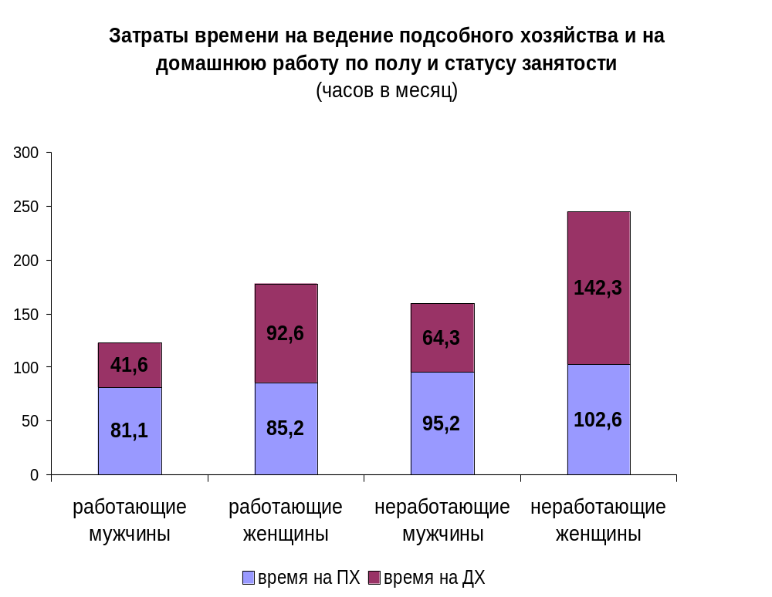В среднем наши респонденты работают на садовом участке по 87 часов в месяц. Работающие заняты садово-огородными работами 83 часа в месяц, неработающие тратят на них на 20 % больше времени – 100 часов. Несомненно, что для обеих категорий респондентов это очень существенная трудовая нагрузка. Так, для работающих она составляет 10 “полновесных” 8-часовых рабочих дня, т.е. работа на даче занимает, по крайней мере, все выходные дни и практически не оставляет времени на отдых. Можно сказать, что с точки зрения затрат времени работа на садово-огородном участке стала для горожан (и работающих, и неработающих) специфическим видом занятости.
и мужчины, и женщины (если рассматривать внутри групп по статусу занятости) тратят на работу на дачных участках практически одинаковое время. Этого совсем нельзя сказать о затратах времени на выполнение домашней работы, где разрыв между мужчинами и женщинами составляет 2,2 раза. Таким образом, подсобное хозяйство представляет собой сферу гораздо более равного распределения трудовой нагрузки между мужчинами и женщинами, чем работа по дому, где разница гендерных позиций очень значительна.
Попытаем теперь оценить совокупную трудовую нагрузку (учитывая работу на “работе”, по дому и на даче) для рассматриваемых групп. Для работающего мужчины труд на дачном участке, это, как уже отмечалось, значительная временная нагрузка, но лишь вторая после работы, поскольку по дому он работает небольшое время. У работающей женщины временные затраты на подсобное хозяйство не только велики, но и сопоставимы с объемом времени, расходуемым на домашнюю работу. Иначе говоря, для работающей женщины начало садово-огородного сезона означает открытие третьего (после работы и дома) трудового фронта. По сути аналогичным образом ситуация складывается и для неработающих женщин. Только для них речь следует вести о существовании в весенне-осенний период двух весьма существенных сфер деятельности – дома и сада. Затраты времени на работу в подсобном и домашнем хозяйстве у неработающих женщин составляют 245 часов в месяц (30 рабочих дней по 8 часов), т.е. фактически не оставляют возможности для работы ещё где-то, да и для полноценного отдыха тоже. Таким образом, неработающая женщина (во всяком случае те из них, кто имеет земельный участок) является таковой только по статусу занятости, а не по фактической трудовой нагрузке. У неработающих мужчин трудовая нагрузка менее интенсивна – это сад, точнее сад+дом (суммарные затраты времени на подсобное и домашнее хозяйство у неработающего мужчины составляют 160 часов в месяц, что практически сопоставимо с затратами труда неработающей женщины только на домашнюю работу – 142 часа).
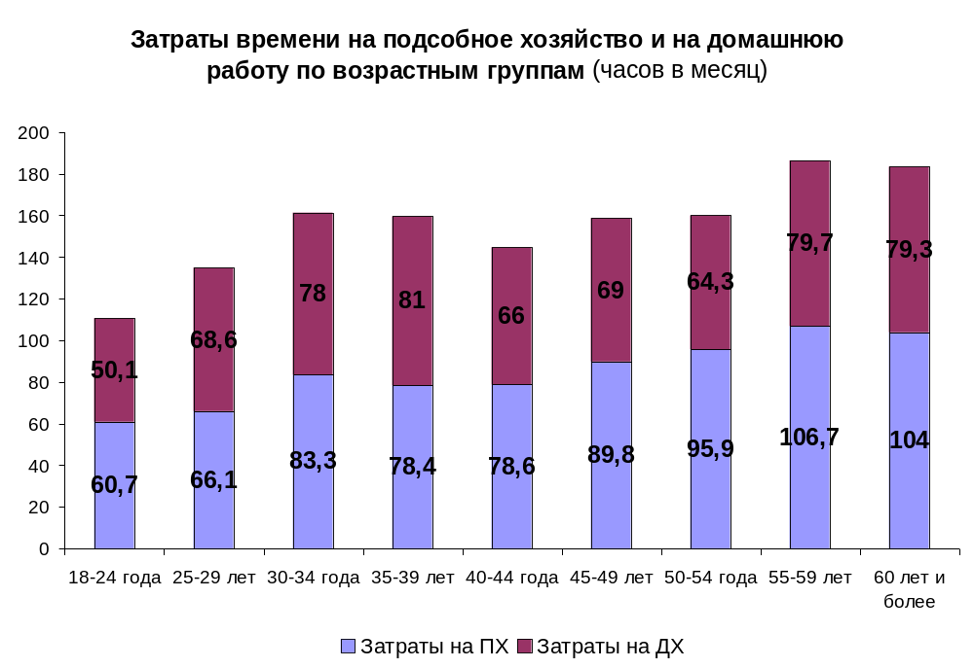Рассмотрим распределение затрат времени на работу в подсобном хозяйстве и по дому в различных возрастных группах.

Перефразируя название известного в начале 80-х годов документально-публицистического фильма “Легко ли быть молодым?”, хочется спросить “Легко ли быть пожилым?” Вопрос после просмотра диаграммы кажется почти риторическим. Респонденты 50 лет и старше трудятся на садово-огородных участках в 1,5-1,8 раза больше времени, чем те, кому ещё не исполнилось 30 лет (уточним ещё раз, что речь идет о работающем населении).
“Труженики” и “лентяи”. Следует отметить, что не все члены домохозяйств, имеющих дачи и огороды, работают на них. 12 % опрошенных членов семей-дачников ответили, что не работают на земельных участках. Доля “лентяев” одинакова как среди работающих, так и среди неработающих. Интересно, что по половому и возрастному составу группа “лентяев” не отличается от работников-дачников. Не заняты “лентяи” больше тружеников домашней работой, не участвуют чаще последних во вторичной занятости.

Что же дает земельный участок размером 6-8 соток, до которого респонденты добираются около часа, на содержание которого тратят 300-500 руб. за год и на котором они работают в течение 5-6 месяцев по 80-100 часов?
Семьи, имеющие садово-огородный участок, ответили, что производят сами 91 % потребляемого картофеля, 78 % овощей, 9 % фруктов, 4 % мясных продуктов и 2 % молочных продуктов. Таким образом, картофель и овощи – вот основные плоды труда на земле подавляющего большинства семей-дачников. Такой набор определяется, с одной стороны, особенностями сибирского климата, который не позволяет выращивать значительную часть фруктов (за исключением ягод), с другой, спецификой самих дачных участков и труда горожан-дачников, в связи с чем на них практически не производится мясных и молочных продуктов. Производство последних требует больших размеров земельных участков, регулярного пребывания (проживания) на них, иной квалификации работников. Итак, сибирский садовый участок имеет овощеводческую специализацию. По сути его точнее было бы назвать не садом, а загородным семейным огородом.

Продукция, выращенная на дачных участках, не только потребляется самими семьями-производителями, но и участвует в системе социальной взаимопомощи. Более половины домохозяйств (58 %) отдают часть выращенного урожая друзьям или родственникам. Отдаваемая доля составляет в среднем около 30 %.
Гораздо реже продукция подсобного хозяйства участвует в товарно-денежных отношениях, или иначе говоря, продается домохозяйствами. Подавляющее большинство семей (92 %) ответили, что не продавали её. Таким образом, работа горожан на земельном участке только в редких единичных случаях выступает в качестве вторичной занятости, т.е. занятости, приносящей дополнительный доход. У семей, реализовавших плоды своего труда на рынке, средняя выручка составила около 800 руб. Однако половина домохозяйств получила в результате продажи доход в размере, не превышающем 250 руб. Семьи, ответившие, что для них подсобное хозяйство является источником денежного дохода, получили от реализации своей продукции в среднем около 1600 руб.

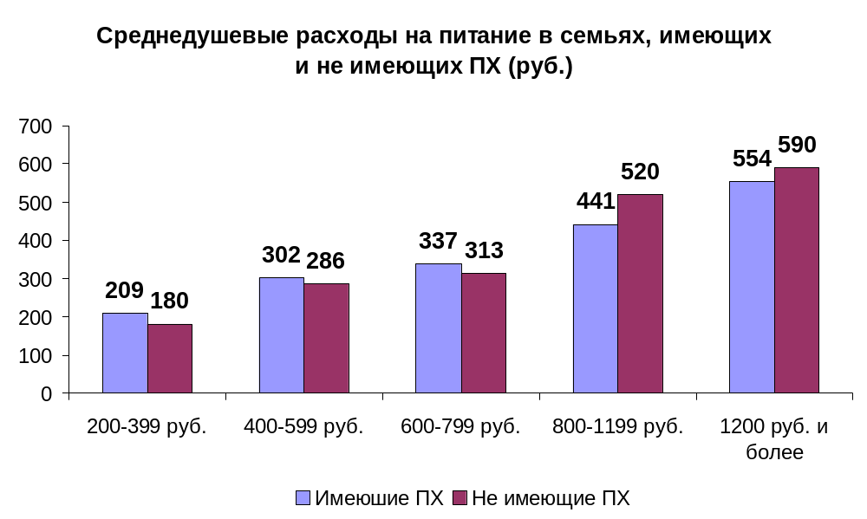Среднедушевые расходы на питание в семьях, имеющих и не имеющих земельные участки, практически одинаковы (311 и 303 руб.). Как это согласуется с тем, что для большинства домохозяйств дача является источником продуктов питания? Казалось бы в этом случае можно было ожидать некоторой экономии в затратах на питание за счет выращенной продукции. Однако этого не происходит, поскольку расходы на питание в большинстве домохозяйств весьма невелики и не позволяют удовлетворить потребности в разнообразных продуктах. В результате сэкономленная сумма (в скобках заметим, что скорее всего небольшая) перераспределяется и направляется на покупку других необходимых продуктов питания. Только в семьях со среднедушевым доходом более 800 руб., в которых соответственно и больше расходы на питание, появляется возможность направить полученную экономию на другие нужды.

Некоторые выводы
- Работа на садово-огородном участке стала фактически специфическим видом занятости значительной части городских семей. (Вот уже извращенное сближение города с деревней.)
- В эту сферу вовлечены семьи вне зависимости от их достатка. и бедные, и среднеобеспеченные, и богатые семьи демонстрируют практически одинаковое поведение на своем земельном участке. Для домохозяйств любого уровня доходов дача – это место работы, а не отдыха.
- Временные затраты на ведение подсобного хозяйства весьма значительны. В результате происходит существенное увеличение трудовой нагрузки у горожан в весенне-осенние период.
- Семьи, не имевшие земельного участка ранее, и попавшие в настоящее время в число “новых бедных”, лишены возможности приобрести его сейчас в виду низкого уровня текущих доходов, хотя, очевидно, нуждаются в этом.

ПРИМЕЧАНИЯ
(для “употребления” и обсуждения внутри проекта)

Смотри, например, Социально-трудовая сфера России: результаты мониторинга // Человек и труд, 1997, №5. Здесь же заметим, что не смотря на очевидную массовость и социально-экономическую значимость данного явления исследователю не удалось найти ни одной (!?) научной публикации на эту тему (даже описательного характера).
Как будет показано далее картофель и овощи – основные плоды труда горожан на земельных участках в сибирских условиях.
Polanyi K. The Livelihood of Man. N.Y., Academic Press, 1977.
Радаев В.В. Экономическая социология. М.: Аспект Пресс, 1997. С.217.
Речь идет о суммарном размере всех земельных участков, которые использовались семьями респондентов за год.
Поскольку домохозяйства может пользоваться не одним земельным участком, то в анкете можно было отметить несколько вариантов ответов. Поэтому сумма частот превышает 100 %.
Вопросы о затратах времени на работу на садово-огородных участка содержались в индивидуальных анкетах для работающих и неработающих. Здесь и далее, если данные приводятся без специальной оговорки, то они одинаковы (не имеют статистически значимых расхождений) как для работающих, так и для неработающих респондентов.
Для сопоставимости результатов данные о затратах времени на домашнюю работу приведены для имеющих подсобное хозяйство и пересчитаны из недельного фонда в месячный.
На диаграмме приведены данные только по работающим респондентам. Сделать аналогичные расчеты для неработающих респондентов не представляется возможным в виду небольших объемов подвыборок по соответствующим возрастным группам. Однако в целом данные для неработающих аналогичны.
Смещение значения средней произошло за счет нескольких домохозяйств, ведущих крупное товарное подсобное хозяйство (выручка от продажи в них составила 3000, 7000 и 15000 руб.).
В июле 1998 г. величина прожиточного уровня в Кемеровской области составила 412 руб., а стоимость минимальной потребительской корзины ….
По мнению исследователя, данный показатель можно увеличить на 7-10 пунктов, поскольку респонденты, которые в целом искренне отвечали на вопросы блока “Дача и подсобное хозяйство”, иногда забывали упомянуть о земле, используемой для выращивания картофеля. Связано это прежде всего с методологической ошибкой в формулировке вопроса, о том пользуется ли домохозяйство какой-либо землей (дача, огород, приусадебный участок и пр.). В соответствии с лексикой респондентов картофельное поле не относится ни к чему из перечисленного в скобках, а на слова “и пр.” не все и не во всех случаях обращали внимание. Об этом говорит то, что 7 % респондентов, отметивших, что часть потребляемого картофеля, семья производит сама, отрицательно ответили на вопрос о пользовании землей. (Исследователю не известны другие способы выращивания картофеля кроме как на земле.) Причем 85 % этих семей производят самостоятельно 100 % потребляемого картофеля, т.е. имеют некрохотные земельные участки, не достойные упоминания.
По заданию исследователя студенты-четверокурсники (в рамках изучения “Экономической социологии”) выполняли следующее индивидуальное задание. Они должны были проинтервьюировать 2-3 своих родственников или знакомых по вопросам блока “Дача и подсобное хозяйство”, тщательно зафиксировав их реакции на отдельные вопросы. Так вот, первая реакция у большинства опрошенных на вопрос о величине расходов на ведение подсобного хозяйства была одинакова – недоуменная растерянность, большинство признавалось, что подобными подсчетами они просто не занимались. Затем называлась некоторая цифра. После окончания интервью респондента просили вернуться к названной цифре и попытаться подсчитать её вновь “с карандашом, бумагой и калькулятором”. В результате подобных подсчетов получалась новая величина расходов, которая в среднем на 20-30 % превышала названную первоначально.
Хотелось бы найти ответ на вопрос: “Она не работает потому, что не имеет времени, или потому, что она не работает, она перераспределяет на себя часть нагрузки?”.
Причины уклонения “лентяев” от труда на семейных земельных участках лежат, к сожалению, за пределами вопросов анкеты.
Экономическое прошлое исследователя всё-таки заставляет его обратить внимание читателей на размер экономии в затратах на питание и на рыночную стоимость выращенной продукции (преимущественно овощей) и вспомнить при этом величину расходов на ведение подсобного хозяйства (сопоставление было, очевидно, тяжким социологическим грехом).

